ПРОГРАМА СЕМИНАР

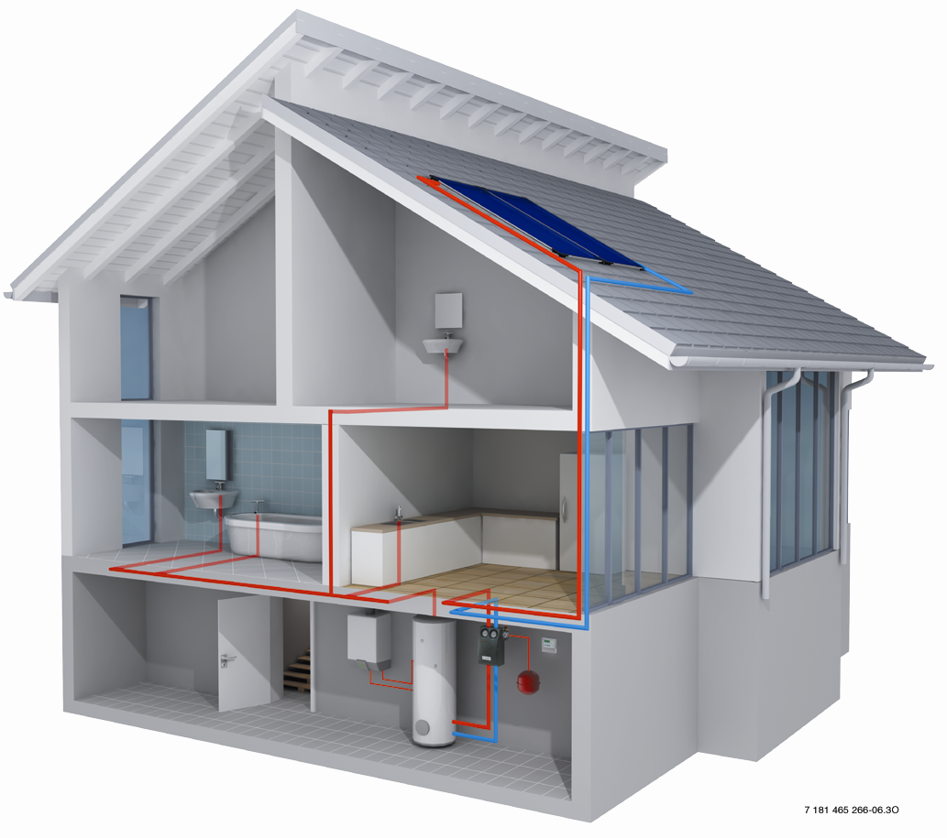
Роберт Бош ЕООД - направление Термотехника

има удоволствието да Ви покани на фирмен семинар

„Енергоспестяващи решения
за отопление и топла вода”

Дата: 24.юни.2014 г. (вторник)
Начален час: 12:30 часа
Място на провеждане: зала № 1 на КИИП-Пловдив,
бул. Освобождение №32,ет.4

Програма на семинара:

Час Тема Лектор
12³⁰-12⁴⁵ Представяне на Bosch – Термотехника инж. Стефан Златев
12⁴⁵-13⁴⁵ Нови кондензни газови котли с висока
мощност – каскадни решения инж. Стефан Златев
13⁴⁵-14⁴⁵ Обновена гама соларни системи Bosch инж. Стефан Златев
14⁴⁵-15¹⁵ Кафе – пауза
15¹⁵-17³⁰ Соларни системи за БГВ и подпомагане
на отопление, референтни обекти инж. Мартин Ерменков
17³⁰-18⁰⁰ Коктейл

Молим да потвърдите присъствието си до 20.юни.2014 г.
на тел.032 / 681- 006 или e-mail : kiip_plovdiv@abv.bg

